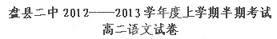
命题人：刘花 审题人：许浪萍
注：考试时间150分钟，满分150分

甲 必考题
一、现代文阅读(9分,每小题3分）^
阅读下面的文字，完成1-3题。
什么是雅文化？什么是俗文化？在一些人的潜意识中，视古为雅，视今为俗；以寡为雅，以众为俗；以远为雅，以近为俗；以静为雅，以动为俗；以庄为雅，以谐为俗；以虚为雅，以实为俗。
我以为这种观念存在着一种简单化的倾向，即以少数人的口味为准，把自己所欣赏的文化风格当做了惟一的标准，它忽视了大众世俗生活的文化权利,在我看来，这是应该摒弃的陈腐偏见。因为说到底，大众文化才是民族文化最深厚的基础，是民族文化伟力的根源。没有了普通大众的世俗生活，人类文化就将失去生命力的源泉。
对于雅文化、俗文化和精英文化、大众文化之间的关系，我以为要有具体的分析判断，不能轻易在它们之间画等号。不要以为大众文化只能是粗野简陋的，而精英文化则必然是高雅精致的事实上，文化的“雅俗高低”是要在每一次的创造中具体地显现和接受评判的，并不是谁家'固定不变的专利。不要忘记,我国千古名篇《诗经》中的作品，原本是当时的民谣俚曲，却可以成为后世的风雅之师：而许多当年被视为风雅之极的宫廷御制、状元文章等，如今却大都和其他文化糟粕一道成了历史的垃圾此外，如《水浒传》、《西游记》等小说,京剧、越剧等戏剧，中国传统工艺等，都是来自民间的大众文化、“俗”文化产品，现在则成了传统文化的瑰宝，成了雅文化。应该说，不论大众的还是精英的文化，都有自己的“俗”和“雅”，都有自己从低向高、从浅入深、从粗到精的发展提高问题。
历史证明，大众文化也可以有自己的精品，有自己的高贵和优美；而精英文化也难保不出粗俗之作,也有它们的俗气、无聊和空洞。只有凭借创造性的智慧和精心的劳动，而不是凭借某种身份，才能产生精品、“雅”或“俗”本身是对文化现象品位的一种描述和判断，它以文化产品和文化行为的貭量为中心，并不是对文化主体(精英或大众）的界定，不应该将二者轻易地等同或混淆。
当前，伴随着整个社会向市场经济的转型，在文化领域出现了“重心下移”的趋势，普通大众的文化需求日渐成为市场的主导力量，而精英文化却在市场上受到某种程度的冷落。一些人称之为“文化世俗化”或“俗文化泛滥”,认为这将导致“文化沙漠化”。但我以为，对此应有冷静清晰的思考。
我们可以将雅文化与俗文化或精英文化与大众文化之间的关系，理解成文化上的“生产”与 “消费”的基本关系。它的意义在于：对于我们这个社会和我们这个时代来说，“精英”与“大众”的主体分层并不意味着，也决不应该理解为是人与人之间在文化占有上的分裂和对立，而应该合理地理解为，是同一文化体系自身结构和运转中的分工与合作；同样，“雅”和“俗”的文化定位，也可以看成是文化结构的不同层次、文化发展的不同阶段、文化成果的不同水平，而不是彼此根本排斥的对立形态。
纠正雅文化和俗丈化、精英文化和大众文化简单对立的观念，确立文化生产与消费良性互动、和谐发展的新理念，是在日益走向市场化的条件下防止“文化沙漠化”的关键所在。
1 .下列对于“雅文化”和“俗文化”关系的说法,不恰当的一项是（ ）
A. 雅文化和俗文化没有严格的界限，以古今、寡众、远近、静动、庄谐、虚实为标准来区分,是一种主观化、简单化的表现。
B. 文化的“俗”和“雅”并非固定不变，有时是可以转化的；“俗”有时会随时代的不同、文化主体的不同而改变为“雅”。
C. “俗”与“雅”在大众文化和精英文化中都是存在的，雅文化都是俗文化从低向高、从浅入深、从粗到精发展的结果。
D. “雅”和“俗”并非根本排斥的对立关系，只是体现了文化结构的层次、文化发展的阶段和文化成果的水平等各方面的不同。
2. 下列理解和分析,不符合原文意思的一项是（ ）
A. 大众文化是民族文化最深厚的基础，是民族文化伟力的根源，而普通大众的世俗生活又是大众文化生命力的源泉。
B. 事实证明，大众文化不都是粗野简陋的,凭借创造性的智慧和精心的劳动，就能产生出文化精品，表现出髙贵和优美。
C. 大众文化不是与精英文化相对立的概念，它与精英文化的关系可以理解成文化上的“消费”与“生产”的基本关系。
D. 普通大众的文化，随着社会向市场经济的转型，日渐成为市场的主导力量，雅文化受到冷落,导致了“文化沙漠化”。
3. 下列对原文内容的分析与概括,不符合原文意思的一项是（ ）
A. 忽视大众世俗生活的文化权利，以少数人的口味为准，把他们欣赏的文化风格，做高雅的标准，是一种陈腐的偏见。
B. 许多当年被视为风雅之极的宫廷御制、状元文章等,如今大都成了文化糟粕，说明精英文化也难免俗气、无聊和空洞。
C. 源自民间的歌谣、小说、戏剧等大众文化形式成为雅文化代表的事实，充分证明了“文化沙漠化”的担心纯属多余。
D.只有纠正了文化中雅与俗、精英与大众简单对立的观念,确立文化生产与消费方面的新理念，才能防止出现“文化沙漠化”。
二、古代诗文阅读（36分）
(一)阅读下面的文言文,完成4---7题.(共19分)
任延字长孙，南阳宛人也。年十二学于长安，显名太学，更始元年，拜会稽都尉。时年十九，迎官惊其壮。时避乱江南者未还中土，会稽颇称多士。延到，皆聘请高行，敬待以师友之礼。掾吏贫者，辄分奉禄以赈给之。省诸卒，令耕公田，以周穷急。每时行县，辄使慰勉孝子，就餐饭之。吴有龙丘苌者，隐居太末，王莽时四辅三公，连辟不到。掾吏白请召之，延曰：“召之不可。” 遣功曹^{①}奉谒，修书记^{②}，致医药，吏使相望于道。积一岁，苌乃乘辇诣府门，愿得先死备录。是以郡中贤士大夫争往宦焉。
建武初，诏征为九真太守。九真俗以射猎为业，不知牛耕，民常告籴交趾^{④}，每致困乏。延乃令铸作田器，教之垦辟。田畴岁岁开广，百姓充给。
视事四年，拜武威太守。帝亲见之，戒曰：“善事上官，无失名誉。”延对曰：“臣闻：忠臣不私，私臣不忠。履正奉公，臣子之节。上下雷同，非陛下之福。‘善事上官’，臣不敢奉诏。”帝叹息曰：“卿言是也！”既之武威，时将兵长史田绀，郡之大姓，其弟子宾客为人暴害。延收绀系之，父子宾客伏法者五六人。绀少子尚乃聚会轻薄数百人，自号将军，夜来攻郡。延即发兵破之。自是威行境内，吏民安息。
河西旧少雨泽，乃为置水官吏，修理沟渠，皆蒙其利。又造立校官，自掾吏子孙，皆令诣学受业，郡遂有儒雅之士。后坐擅诛羌，不先上，左转召陵令。永平二年以为河内太守，视事九年，病卒。
（《后汉书·循吏列传》）
[注]①功曹：官名。②修书记：写好书信。③议曹祭酒：官名。④交趾：地名
4．下列句子中加点词的解释，不正确的一项是( ) （3分）
A．苌寻病卒，延自临殡 寻：招致
B．民常告籴交趾 告：请求，要求
C．龙丘先生躬德履义 履：实行
D．后坐擅诛羌不先上 坐：由
5．以下句子能说明任延尊重、任用、培养人才的一组是（ ） （3分）
①会稽颇称多士士
②聘请高行，敬待以师友之礼
③躬德履义，有原宪、伯夷之节
④延自临殡，不朝三日
⑤郡中贤大夫争往宦焉
⑥造立校官，自掾吏子孙，皆令诣学受业
A．①③⑤ B．①②⑤ C．②④⑥ D．③④⑥
6.下列对原文的叙述和理解,不正确的一项是( ) （3分）
A．任延敢于除暴安民。他任武威太守后首先镇压了凶暴为害的田绀父子及宾客多人，又平定了田绀之子田尚策动的暴乱，使官吏民众非常敬畏。
B．任延济困敬老。对贫穷的属官，分出自己的俸禄周济他们；对孝子，经常予以慰问和勉励。
C．任延直言敢谏。他认为某些有着很好声望的上级长官其实一味利己，不是忠臣，因此拒绝了皇帝要求他遵从上级长官的劝告。
D．任延任地方官时注重发展生产。不善农耕的九真之民，在他的指导下制造农具，开垦荒地，逐渐由贫穷变为富足。
7．把文中划线的句子翻译成现代汉语。（10分）
（1）每时行县，辄使慰勉孝子，就餐饭之。
（2）又造立校官，自掾吏子孙，皆令诣学受业。

(二)古代诗歌阅读(11分)
阅读下面这首诗，然后回答8——9题。

拟咏怀(其二十六) 庾信
萧条亭障远，凄惨风尘多.关门临白狄，城影入黄河.
秋风别苏武，寒水送荆柯.谁言气盖世，晨起帐中歌.
注: 庾信，南朝梁文学家.公元554年奉命出使西魏，梁亡，庾信因文才出众被强留在长安做官，最终未能回到故土.
8.简要概括诗的前四句所描绘的画面。(5分)。
9.作者在后四句用典抒情，请简要赏析。(6分)

（三）名篇名句默写（每空一分，共6分）
10.补写出下列名篇名句中的空缺部分。
（1）． ，秋水共长天一色。
（2）．子曰： “三人行， 。择其善者而从之， 。” （《论语·述而》）
（3）．既窈窕以寻壑， ，木欣欣以向荣， 。
（4）．无边落木萧萧下， 。

乙 选考题
请考生在第三、四两大题中选定其中一大题作答。注意：只能做所选定大题内的小题，不得选做另一大题内的小题。如果多做，则按所做的第一大题计分。

三、文史类文本阅读（25分）
11.阅读下面的文字，完成（1）——（4）题。（25分 ）
血 的 故 事
林海音
南腔北调的夏夜乘凉会，一直聊到月上中天，还没有散去的意思。
大家被彭先生的故事迷住了。
彭先生是张医师的朋友。张医师最近常鼓励大家去验血型。大家都没有动过大手术，对于血的一切不够亲切。
今晚又谈到了血型。这位彭先生说，作为现代的国民，血型不可不验，而且它或许还有意想不到的妙用呢!
这时，钱太太开腔了：“干脆说罢，我就怕验出是AB型的!”
钱太太所以这么说，实在也怪张医师，他曾说AB型是不祥之兆。
“我丈母娘就是AB型的。”这时，彭先生忽然冒出来这么一句话。钱太太“咯”地笑了：“还管丈母娘的血型呢!”
张医师紧接着说：“提到彭先生的丈母娘，你们别笑，这里还有段恋爱悲喜剧呢!倒是可以请彭先生讲给你们听。”
“谈起来，是五年前的事了，”彭先生躺在藤椅上，仰着头，喷着烟，微笑着，他倒真是在做甜蜜的回忆呢!“那时秀鸾在秘书室做打字员，天天从我办公桌的窗前经过。”
“你就拿眼盯着看!”有人插嘴。
“不错，我盯着她那会说话的眼睛，淘气的鼻子，甜蜜的小嘴儿……”
“结果认识了没有?”
“我们当然有机会认识啦!日子一久，我们就坠入情网了，互订终身。热带的小姐，实在另有她们可爱之处。”
“台湾小姐?”到这时大家才知道是位台湾小姐。
“糟糕的就在秀鸾是台湾小姐。”彭先生接着说。
“我知道，一定是聘金的问题。”有人说。
彭先生悠然地吸着烟，摇摇头：“是我那位老丈人的问题!”
“我那老丈人真是铁打的心肠，任凭秀鸾怎么哀求，就是不许她嫁给我。”
“他认准了‘外省郎’没好的。秀鸾跟她爸说，如果不答应，她宁可去死。老头子也说，你要嫁给那小子，我只当你死了。结果，秀鸾还是投进了我的怀抱。”
“但是关于你丈母娘的AB型呢?”这时钱太太又想起了这件事。
大家笑起来了，彭先生接着讲： “我是很乐观的，我总以为我们结婚以后，一定会把我们翁婿之间的关系慢慢调整过来。可是一年下来，我的愿望始终就没实现，有时看着秀鸾挺着大肚子进去，就让我风里雨里站在门口，我真想冲进去。可是我心疼秀鸾，到底还是忍住了。”
“真惨!”林太太不胜唏嘘。
“倒是我那丈母娘会偷偷出来塞给我点心什么的。”
“有一天我独个儿上了老丈人家的门儿喽!”
“好大胆子!”有位先生插嘴。
“你以为我上门找打架哪，我是报告秀鸾入院待产的消息去了。大胖儿子生下了，算是又见了一代，可是我们的情形并未见好转，老丈人在他女儿面前连半个字都没问过我。”
“迭格【注】老泰山凶得来!”
“硬是要不得!”
“有一天，”这段回忆大概很有趣，彭先生自己也未语先笑了，“秀鸾匆匆忙忙回来了，慌慌张张地说：‘爸爸病了！’‘什么病呀？’‘肠子！肠子要剪断！快走。！唉！我那铁石心肠的老丈人呀！也有一天柔肠寸断了！”
大家听到这里哄然大笑。林太太说：“彭先生，你解恨了，是不是？”
“不敢！”彭先生虽然这么说，可是仍然可以看出他的轻松。“秀鸾说爸爸需要输血，但秀鸾是A型，小舅子是B型，丈母娘是AB型……”
“他们都不能给病人输血，买血要五百块钱100CC，共需300CC一千五，秀鸾母女在着急。我对秀鸾说：‘这样说来，你爸爸是O血型的喽？’秀鸾点点头。我说：‘你何必着急呢！现成的大血人在这儿哪！我也是O型的呀！’
“第二天，我那干巴巴的老丈人，一把拉住我的手，‘你金家伙！你金家伙，’……”
“你金家伙？是日本话，还是骂人的话？”
“‘你金家伙’，台湾话‘你真正好’也！我们爷儿俩的手紧紧地握着，两股热血交流，一切嫌隙都被血般的事实给溶化了！”彭先生说到这里，向张医师挤了一下眼，微笑着，“所以，我要奉劝诸位，血型不可不验，它实在有意想不到的妙用！”
故事讲完了，大家觉得非常有趣，林先生首先说：“血型不可不验，明天就去验。张医师，先给我挂个号。”
“对！对！血型不可不验。”大家同声地说。 （有删改）
【注】迭格：吴方言，意为“这个”。
(1)下列对小说有关内容的分析和概括，最恰当的两项是(5分)
A．张医师紧接过彭先生的话，让彭先生讲述自己的恋爱悲喜剧，因为他事先知道彭先生的爱情故事很是生动曲折。
B.台湾姑娘秀鸾与彭先生相爱，却遭到了她父亲的反对。为了捍卫爱情，她不惜牺牲亲情，以至于以死抗争。
C“铁石心肠”的老丈人有一天“柔肠寸断”，这是他改变对女婿态度的起因，而这一情节设计是作者的匠心所在。
D．这篇小说借助人物之间的对话，讲述了一个与血型有些关系的婚恋故事；巧妙地传达了作品的内在意蕴。
E．这篇小说的内容是关于南腔北调的外省人在台湾的爱情故事。小说带有浓郁的台湾风情，文笔诙谐而又细腻。
(2)小说一开始就写乘凉会上“南腔北调”，这样写有什么作用?请简要分析。(6分)
（3）“外省郎”彭先生有哪些性格特点？请简要分析。（6分）
（4）小说的题目是“血的故事”，但主要内容是围绕血型而展开的，如果以“血型的故事”为题，你认为是否合适？请谈谈你的观点和具体理由。（8分）

四、实用类文本阅读（25）
12．阅读下面文字，完成（1）——（4）题。
海子——诗歌烈士
海子曾写过一首有关法国天才诗人、通灵者兰波的短诗，题目叫“待歌烈士”。在今天，当我们谈论海子时，我们有理由用对兰波的敬意来称呼海子。说海子是一个“诗歌烈士”，这当然跟他年轻时的死亡以及他所选择的死亡方式有关，因为那次死亡对海子和他的诗来说并不意味着结束，而是意味着超越。骆一禾以一个比喻来论说海子。骆一禾写道：海予的生涯“等于亚瑟王传奇中最辉煌的取圣杯的年轻骑士，这个年轻人专为获得圣杯而骤现，唯他青春的手可拿下圣杯，圣杯在手便骤然死去，一生便告完结”。这就是说，跟大多数死得太晚和死得太早的人不同：海子正死得其时。
1989年2月，海子自杀前一个月，他谈到对自己和诗歌的希望。海子说：“我的诗歌理想是在中国成就一种伟大的集体的诗。我不想成为一个抒情诗人或一位戏剧诗人，甚至不想成为一名史诗诗人，我只想融合中国的行动成就一种民族和人类结合、诗和真理合一的大诗。”海子的诗，正是他所希望的越来越趋向行动的诗，而他的诗歌行动，则以青春生命为手段和代价。他的诗歌走向导致了他的1989年3月26日黄昏——这次自杀作为一项最后、也是最初的行动，又反过来成为海子诗歌重要的一部分。他的好友、诗人西川谈到海子之死时说，海子是“头脑十分清楚地自杀的”。他死时身上还留着一封遗书。这最后一封遗书推翻了前三封，他说：“我的死与任何人无关！”……此前一天他已没吃什么东西，胃里只有两只橘子。从现场发现了一个他的书包，里面装着四只橘子和四本书。四本书是：一本梭罗的《瓦尔登湖》，一本海尔达尔的《孤筏重洋》，一本《康拉德小说选》和一本<圣经》。西川又告诉我们，海子是把他在昌平的住所打扫得干干净净以后到山海关赴死的。
海子是在那些被称为天才的诗人的影响下开始诗歌创作的。．他称他所热爱的诗人为“王子•太阳神之子”。海子说他所敬佩的王子的行列可以列出长长的串：雪莱、叶赛宁、荷尔德林、马洛、韩波、狄兰……席勒甚至普希金。马洛、韩波从才华上，雪莱从纯洁的气质上堪称他们的代表。他们的疯狂才华、力气、纯洁气质和悲剧性的命运完全是一致的。他们是同一个王子的不同化身、不同肉体、不同文学的呈现、不同的面目而已。他们是同一个王子：诗歌王子、太阳王子。这个诗歌王子的存在，是继人类集体宗教创作时代之后，更为辉煌的天才存在。这就是人类的命运，是个体生命和才华的命运。海子发愿道：“但丁啊，总有一天，我要像你抛开维吉尔那样抛开你的陪伴。”他预感并且欣喜“当代诗学中的元素倾向与艺术家集团行动集体创造的倾向和人类早期的集体回忆或造型相吻合”，海子问：“人类经过了个人巨匠的创作之手后，是否又会在二十世纪以后重回集体创造？”
骆一禾指出：“海子是从激情的道路突入史实型作品的诗人。”这表明，作为生命，海子渴望的是燃烧和爆炸：作为英雄，海子渴望的是伟大和永恒；而作为一个贡献给诗歌的人，海子渴望的是投入到像金字塔那样浩大的真正的史诗中去，我们可以说海子是死于不可能的伟大梦想．但是他的死提醒我们抬眼去看曙光，让我们在这个世纪末重新思考新诗歌的远景。从这一意义上说，海子就更是一个“诗歌烈士”了。（有删改）
（1）下列对传记有关内容的分析和概括，最恰当的两项是 ( )
A.海子的自杀，完成了他所希望的越来越趋向行动的诗歌理想。
B．海子是在中外天才的诗人的影响下开始自己的诗歌创作的。
C．海子的死提醒我们世界上根本就不可能存在有伟大的梦想。
D．本文从“诗歌烈士”的角度对海子作传，写出了海子对诗歌发展作出的贡献。
E．本文以“诗歌烈士”为题，可引起读者的阅读兴趣和探求这样表达的原因。
（2）“这就是说，跟大多数死得太晚和死得太早的人不同，海子正死得其时。”如何理解这句话？
（3）通过阅读文章，你认为海子在诗歌写作上有哪些追求？
（4）一个诗人的使命是创作出更多更好的诗歌，海子选择了死亡，却一样得到了他人高度的评价。对此，请结合全文，谈谈你的看法。

五、语言文字运用（20分）
13.下列各项中，没有语病的一项是( )（3分）
A、专家提出：许多国家在调整退休年龄时都要预先若干年向社会公告，对不同群体采取差别政策，并以“小步慢走”实施，以减少负面影响。
B、绿草如茵的平原、枝繁叶茂的大树、蜿蜒流淌的清泉、乡间小屋用花草精心装饰、时隐时现的丛林……阴霾的清晨，达西先生走出自己美丽的庄园，走向伊丽莎白的家。
C、台湾地区25日就钓鱼岛事件发表看法，认为相关各方应搁置争议，基于平等互惠原则，共同开发、享用资源，以维护该地区的和平稳定。
D、厦门大学艺术学院老师介绍说，厦门大学在新学期准备开设“爬树课”，是借鉴了美国、新加坡、台湾部分大学经验开设的生存训练课；爬树，意在锻炼学生的体能。
14．下列各句中，加点的成语使用恰当的一句是（ ）（3分）
A．时间真如行云流水，申奥成功的情景仿佛就在昨天，转眼间，举世瞩目的北京奥运会距离我们已经不到一百天了。
B．眼下，报刊发行大战硝烟渐起，有些报纸为了招徕读者而故意编造一些骇人听闻的消息，其结果却往往弄巧成拙。
C．著名学者季羡林先生学贯中西，兼容百家，在诸多研究领域都卓有建树，被人们誉为学界泰斗，真可谓实至名归。
D．据专家测算,在首都市内的空气污染中,汽车尾气的排放可算首当其冲,竟占了污染总量的45%。
15. 把下列句子组成语意连贯的语段，排序最恰当的一项是（ ）（3分）
①意象论是存在——本体论和精神价值论的统一。
②艺术是一种典型的审美活动，它通过意象的创造，集中并且提升人的审美活动。
③这是我们坚持艺术不会终结的根本前提，这个前提是内含在“意象”论中的。
④人对审美活动的需要，是一种基本的人性需要。
⑤人借助意象世界，在自我超越和存在还原的统一中回到本原的生活世界，回到人类的精神家园。
⑥这是人性最内在的需要，形而上的需要。它的具体表现形式和内涵当然会随着历史发展在不同的社会和文化中产生变化，但只要人存在，这种形而上的需要是不会消失的。
A.②③①④⑤⑥ B. ④②⑤⑥③①
C. ④⑥②⑤③① D.②⑤⑥④③①
16.请根据应用比喻，仿写两个句子。（6分）
信誉就是你结交朋友的桥梁，信誉就是你______________；信誉就是你______________。

17．下面是不同时期较为流行的寒暄语，请探究这一语言的变化在内容上具有怎样的特点和折射出怎样的心理，并将探究结果填写在相应的横线上。（5分）
(1)上世纪70年代：“你吃饭了吗？”
(2)上世纪80年代：“你下海了没？”
(3)上世纪90年代：“你找到工作没？”
(4)本世纪初期：“你买房了吗？”
(5)2012年初：“你船票准备好了没？’’
内容变化的特点：
折射出的心理：

六、作文。（60分）
18．阅读下面的文字，根据要求作文。
台湾漫画家蔡志忠说：“如果拿橘子来比喻人生，一种橘子大而酸，一种橘子小而甜，一些人拿到大的就会抱怨酸，拿到甜的又会抱怨小，而我拿到了小橘子会庆幸它是甜的，拿到酸橘子会感谢它是大的。”
请全面理解材料，不要脱离材料的含意，可以选择一个侧面或一个角度构思作文。
要求：①自选角度，自主立意；②文体不限，不少于800字。

高二语文半期考试试题答案

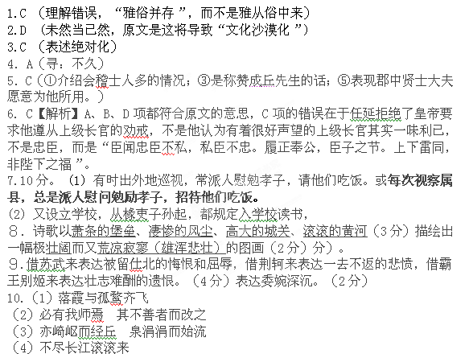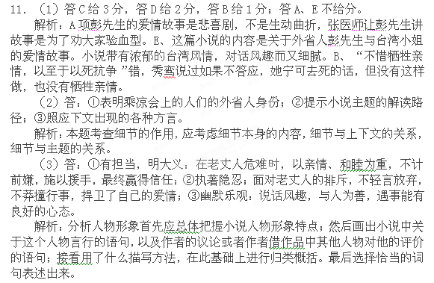
（4）答案：观点一：以“血型的故事”为题不合适。
①“血”这个词可让人联想到“血脉”、“血缘”、“血性”等多种含义，如果以“血型的故事”为题，题意就显得单一了；②外省人和台湾人血脉同源，这是“血般的故事” ③彭先生的恋爱故事，实质上折射了外省人与台湾人之间的冲突与融合问题，小说表达了中华民族血浓于水，应该“一家亲”的主题。
观点二：以“血型的故事”为题合适。
①“血”有类型之别，而语言有“南腔北调”之分，以“血型的故事”为题，可彰显作者的巧思；②小说的主要内容是围绕血型而展开的，以“血型的故事”为题；可与内容更吻合；③可显示“验血型”在文中的重要性，也与中华民族血浓于水，应该“一家亲”的主题不相冲突。
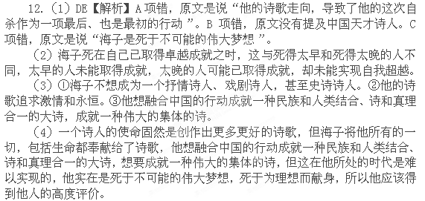13.C （A、“并以‘小步慢走’”后缺少中心语“的方式”。B、并列短语结构应一致。“乡间小屋用花草精心装饰”应改为“用花草精心装饰的乡间小屋”。D、主语缺失。“是借鉴了”前应加上“这门课程”。）
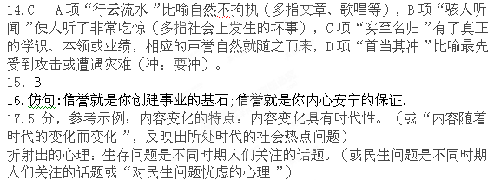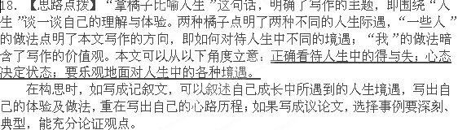
诗歌鉴赏：
诗歌的前四句写景，景中有情。诗人在“亭障”前加“肃条”，在“风尘”前加“凄惨”，使客观景物染上自己的悲愁感情。关门之外“临”着异族的疆域，只有孤城的影子“映”入黄河，无言地陪伴着诗人。面对此番情景，诗人心中自然会生起一种身世飘零之感，体会到国破家亡的哀痛和羁居异域的凄楚。于是，诗歌的后四句转为直抒羁留异域的感慨。这四句中连用三个典故。因为诗人出使西魏，梁亡后又出仕魏、周的身世，与李陵降匈奴、荆轲使秦不返的情况相似；而项羽困于垓下，其无可奈何的心境也与诗人相似。因此，诗人以李陵、荆轲、项羽自喻，用三个历史典故来抒发自己不得不羁留异乡的痛苦心情。这四句虽然用典，但没有艰涩的弊病，而且“秋风”、“寒水”等语，很自然地使诗句散发着一种悲愁气氛
虽然是虚拟之景，但同样加强了诗歌的感染力。
这首诗格调苍劲悲壮，虽然萦绕着一股浓郁的感伤情绪，但却不显得笔力平弱。尤其是结尾二句，很有慷慨沉雄的气韵。诗歌的语言洗练，遣词造句颇具匠心，开头六句两两对仗，极其工稳，显示出圆熟的技巧。
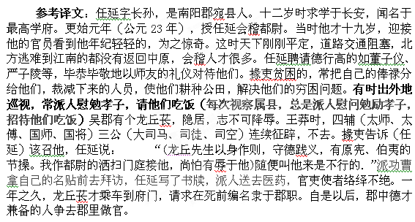 建武初年，皇帝征召他任九真太守。九真太守民众习惯以打猎为业，不懂得用牛耕种，民众常常到交耻去买粮，常常导致生活贫困。任延于是下令铸造农具，教他们开垦田地。田地一年年开垦多了，百姓富足。
为官四年，他被任命为武威太守，皇帝亲自召见，告诫他说：“好好侍俸上级长官，不要失掉好的名声。”任延回答说：“我听说忠臣不利己，利己不忠臣。行正奉公，是臣子的节操。上级、下级人云亦云，对陛下不是好事，至于好好侍奉上级长官，臣不收接受旨意。“皇帝感慨地说：“你的话是对的。” 到武威之后，当时带兵的长史田绀，是郡里的大宗族，他的子侄门客为人残暴凶恶。任延将田绀逮捕办禁，田绀父子与门客被依法处死的有五六人。田绀的小儿子田尚就聚集了流氓几百人。自称为将军。夜里来攻打郡城，任延立即出兵击败了他们，从此威镇境内，官吏、民众都很敬畏他，官民得以安定休养生息。
河西少雨，因而设置水官，修理沟渠，百姓受了好处。又设立学校，从椽吏子孙起，都规定入学校读书，郡里从此有了读书明理的人了。后来因为没有上报，擅自诛杀羌人，降级调召陵令。永平二年（59），征召会辟雍，因任河内太守，工作九年，病死。
参考译文：任延字长孙，是南阳郡宛县人。十二岁时求学于长安，闻名于最高学府。更始元年（公元23年），授任延会稽都尉。当时他才十九岁，迎接他的官员看到他年纪轻轻的，为之惊奇。
这时天下刚刚平定，道路交通阻塞，北方逃难到江南的都没有返回中原，会稽人才很多。任延聘请德行高的如董子仪、严子陵等，毕恭毕敬地以师友的礼仪对待他们。掾吏贫困的，常把自己的俸禄分给他们，裁减下来的人员，使他们耕种公田，解决他们的穷困问题。有时出外地巡视，常派人慰勉孝子，请他们吃饭。
